2018年1月5日 星期五 多云 -4～2℃

益阳大通湖200MWp渔光互补发电项目

一期100MWp渔光互补发电项目情况说明：

* 30区组件防雷线安装7人，组件1*4mm2电缆线连接2人；
* 25区接地扁铁黄绿漆粉刷2人；
* 27区汇流箱3*25mm2电缆接入3人，组件防雷线安装2人，箱变下高压桥架安装3人，7号线路高压电缆铺设17人。

一期现场施工人员共36人。

照片如下：

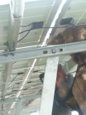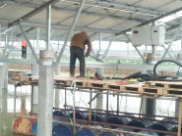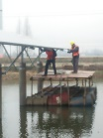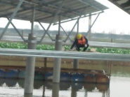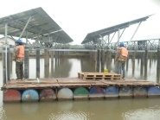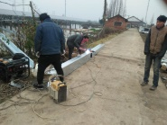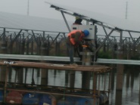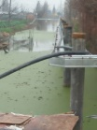 ：

二期100MWp渔光互补发电项目情况说明：

**一**：施工情况：

* 31区组件安装4人；
* 33区基础管桩打桩，钩机1台、桩机2台、测量6人、工人4人；
* 43区基础管桩打桩，钩机1台、桩机1台、测量3人、工人2人；
* 45-2区支架安装6人

45-4组件4mm2接线6人

* 44区组件安装12人。

二期现场施工人员共43人~

照片如下：

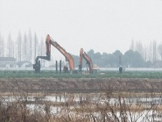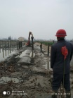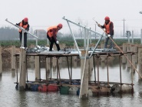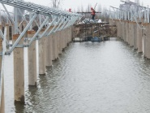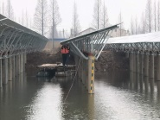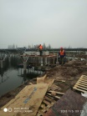

现场人员：张海龙、刘忠杰、董军旗、仵升靓。